洛阳市人民检察院

对看守所开展巡回检察工作

为贯彻落实最高人民检察院对看守所巡回检察全覆盖的要求，切实发挥检察机关的法律监督职能，以当前开展的主题教育活动为契机，近日，洛阳市人民检察院成立巡回检察组对辖区内5个看守所同步开展巡回检察，并邀请人民监督员参加。

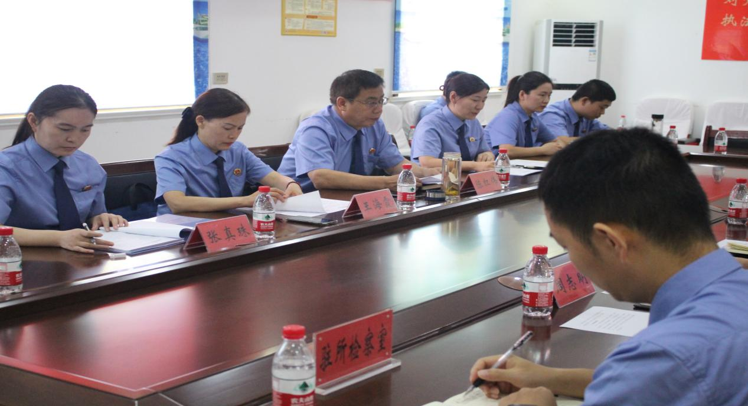

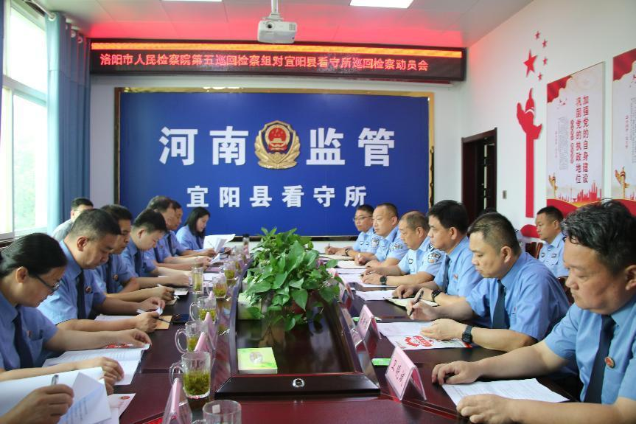

开展看守所巡回检察是贯彻习近平法治思想的具体举措，对于强化检察机关的法律监督具有十分重要的意义。结合主题教育活动，巡回检察以提升监督质效为目标，紧扣看守所执法的关键环节，不断推动巡回检察工作走深走实。坚持问题导向，紧紧围绕看守所监管执法、执行羁押期限、交付执行、留所服刑、在押人员合法权益保障等重点，综合运用现场检察、书面审查、视频审查、查阅案卷材料和有关账表、查看监控信息、与看守所干警及在押人员谈话、听取工作情况介绍、调查问卷等方式实施立体、纵深检察，切实通过巡回检察发现和推动解决看守所在安全防范、监管活动、工作制度等方面存在的重大隐患和突出问题。

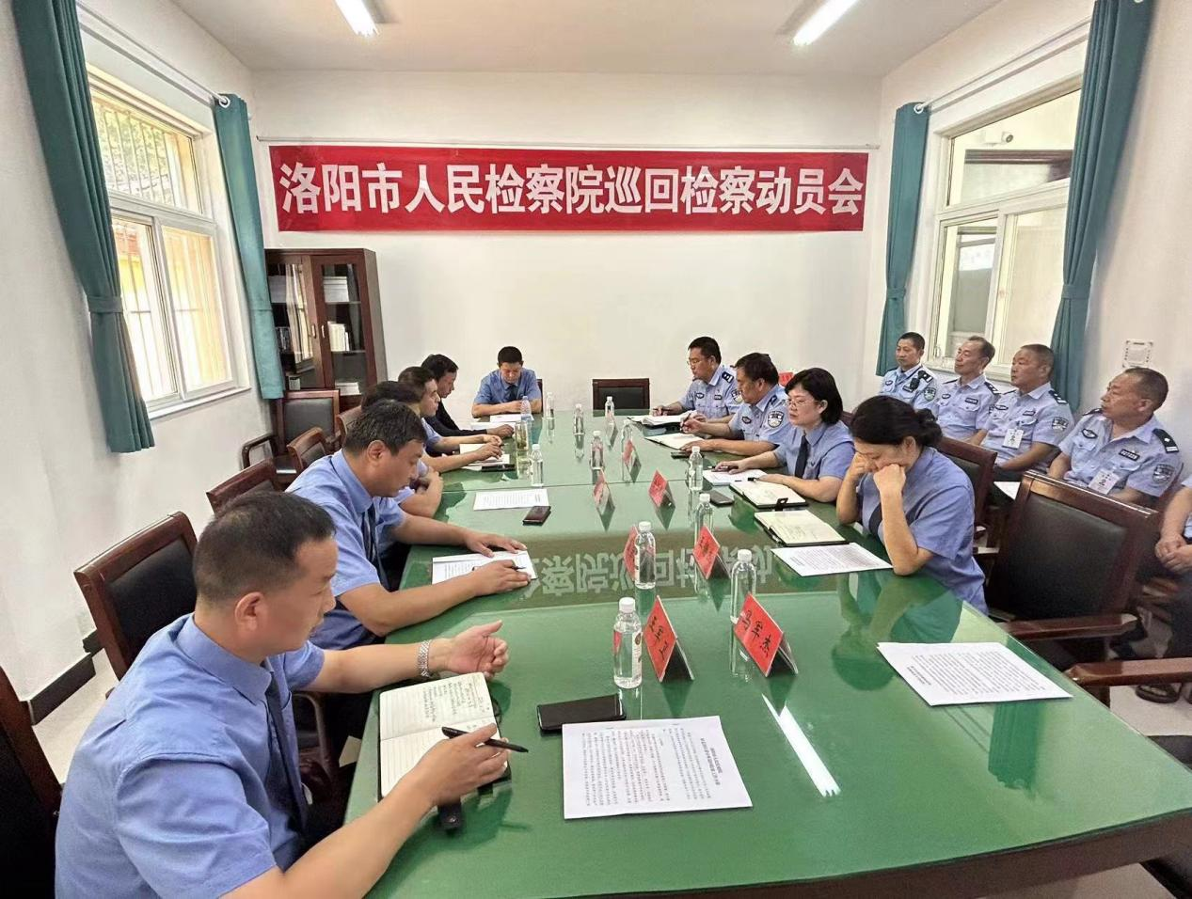

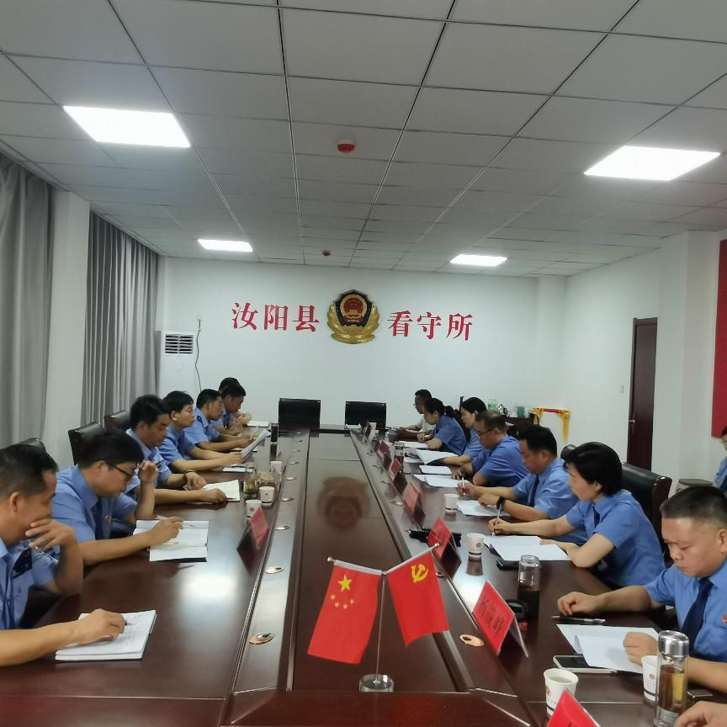

通过巡回检察，将进一步形成合力，与公安机关共同推进严格执法、公正司法，共同促进提升监管效果，构建检察监督和公安监管双赢多赢共赢的工作格局，共同维护监管秩序稳定，维护在押人员合法权益，维护刑事诉讼活动的顺利进行，实现政治效果、社会效果和法律效果的有机统一。

